新 书 推 荐

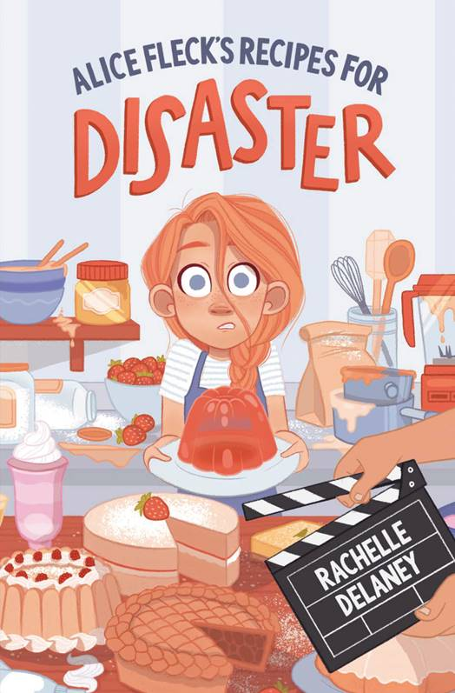
中文书名：《爱丽丝·弗莱克的灾难食谱》
英文书名：ALICE FLECK'S RECIPES FOR DISASTER
作 者：Rachelle Delaney
出 版 社：Puffin
代理公司：TLA/ANA
出版时间：2021年5月
代理地区：中国大陆、台湾
页 数：248页
审读资料：电子材料
类 型：7-12岁少年文学

内容简介：

爱丽丝的父亲是一位烹饪历史学家，从她记事起，她就一直在帮父亲还原过去的美食——这个爱好她一直对同龄的孩子保密。但当她父亲的新女友带她参加维多利亚节日上的烹饪比赛时，爱丽丝发现自己和她的爱好被推到了聚光灯下。而这只是等待她的众多惊喜中的第一个。

爱丽丝一到电影节，就发现她和父亲实际上是电视上最著名、最强悍的评委汤姆特鲁弗曼(Tom Truffleman)主持的新真人秀节目“烹饪格斗”(Culinary Combat)的参赛者。更糟的是，她开始怀疑有人在背后搅局，意在破坏竞争。

爱丽丝要在几个新朋友的帮助下，在整个比赛被毁之前找到始作俑者，同时还要应对她一生中最难的烹饪挑战……在全世界的见证之下。

作者简介：

蕾切尔·德莱尼(Rachelle Delaney)是一位儿童文学作者，她的作品曾入围2019和2020年度红雪松奖、2019年钻石柳树奖，2020年巧克力百合奖和2019年琼·贝蒂·史蒂奇纳最有趣的儿童读物奖。当蕾切尔在创作小说或教授创意写作之余，她常常会去户外徒步旅行、骑自行车，或计划她的下一次冒险。她的旅行包括在哥斯达黎加爬树，在婆罗洲寻找侏儒象，在智利与牧人一起骑马，以及在俄罗斯寻找流浪狗。目前，她住在温哥华。

谢谢您的阅读！
请将回馈信息发至：Echo@nurnberg.com.cn
---------------------------------------------------------------------
薛肖雁（Echo Xue）
安德鲁﹒纳伯格联合国际有限公司北京代表处
北京市海淀区中关村大街甲59号中国人民大学文化大厦1705室
邮编：100872
电话：010-82449185
传真：010-82504200
Email: Echo@nurnberg.com.cn
网址：www.nurnberg.com.cn（获取最新书讯）
微博：http://weibo.com/nurnberg
豆瓣小站：http://site.douban.com/110577/
抖音号：安德鲁读书
微信订阅号：安德鲁书讯

